Ik kan je
vertellen over
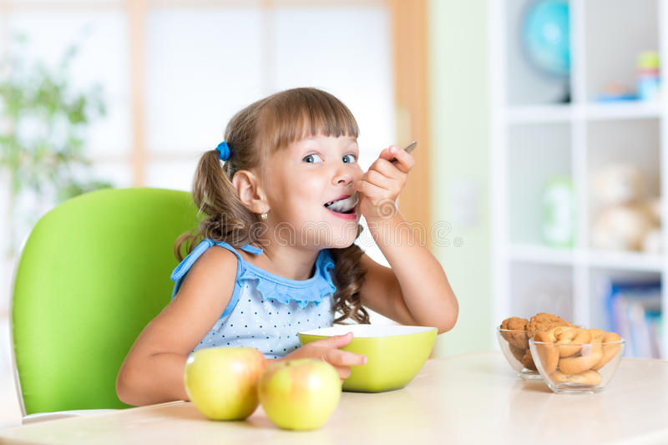
mijn voeding

